Aplicação de produtos sem definição de Produção talhão
Em vista da necessidade de uma nova rotina na aplicação de produtos no inicio da safra, onde não se está definido qual cultura se irá plantar no talhão, desenvolvemos o seguinte processo:
Com o Talhão definido na aba talhões (print abaixo), poderemos efetuar saídas pra este talhão safra.
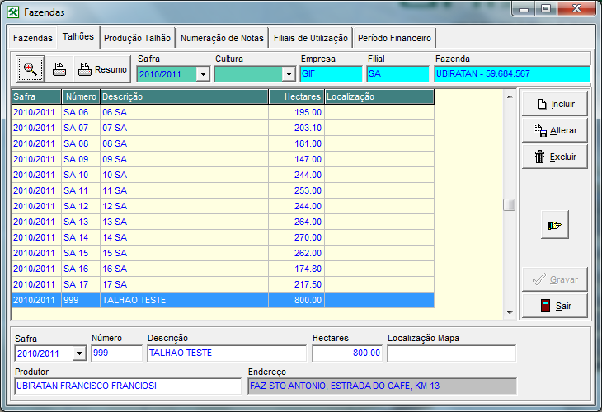
print 01
Estas saídas serão possíveis pela tela: Lançamento de Aplicação de Produtos/Serviços para Talhões. Dfm: dfmSaidaTalhao
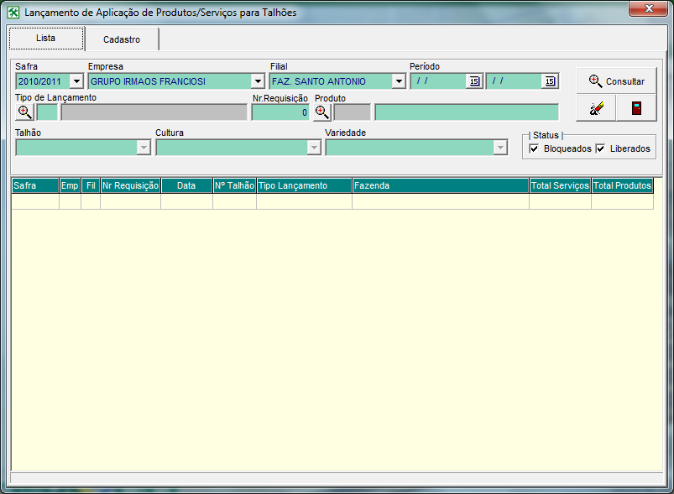
print 02
A utilização da tela segue o padrão do sistema:
- Na tela e aba “Lista” deve-se efetuar uma consulta (usando botão Consultar) para liberar a aba “Cadastro”.
- Efetuada a consulta, entrar na aba “Cadastro”,
Na tela de cadastro (print abaixo):
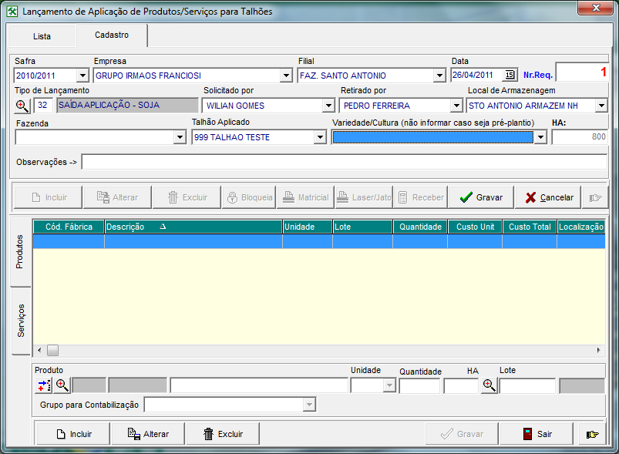

print 03
Deve-se primeiramente, informar os campos do cabeçalho, escolhendo os dados obrigatórios, como: Safra, Empresa, Filial, Data, Tipo de Lançamento, Solicitante, Retirante, Local de Armazenagem.
Os Campos:
Fazenda: será utilizado para filtrar os talhões e Variedade/Cultura
Talhão aplicado: é o mesmo da tela de Cadastro/Fazenda/Talhões (print 01). Poderá ser escolhido o Talhão Safra, independente se ele já tem as cultivares definidas.
Caso queira efetuar a saída para o talhão produção por esta tela, também será possível, porem o lançamento não efetuará um rateio entre todos os talhões cultivares. O lançamento será aplicado somente naquele talhão produção.
Com o cabeçalho definido poderá gravar. Indo para a parte inferior onde se vincula os produtos.

- Ao incluir os produtos e gravar terá a possibilidade de bloquear o lançamento.
Feito o bloqueio, seguirá as regras para bloqueio e desbloqueio padrões do sistema.
Obs.: a inclusão do produto na saída deve seguir as regras de contabilização, se o tipo de lançamento exige contabilização, o produto deverá conter o grupo contábil que existe no tipo de lançamento (regra padrão do sistema).
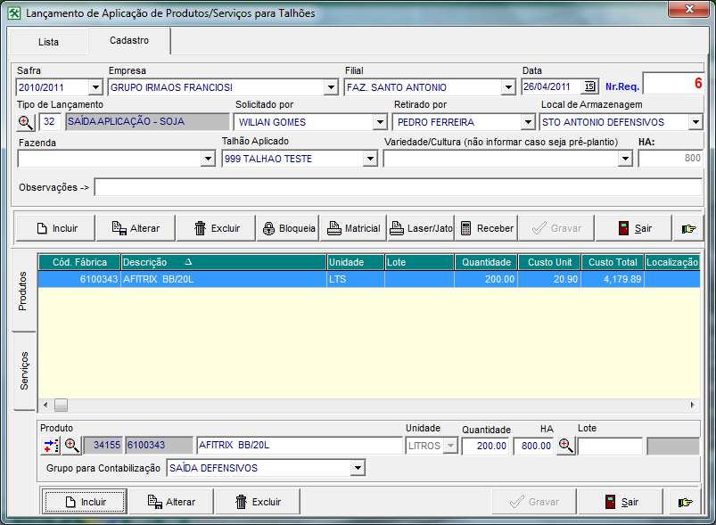
print 04
- Quando se definir o talhão produção o sistema fará o rateio dos lançamentos feitos nesta tela naquele respectivo “Talhão Aplicado”. No exemplo, acima fizemos uma aplicação do produto Afitrix BB/20L no talhão “999 Talhão Teste”
Agora já definido os talhões de produção (print abaixo)
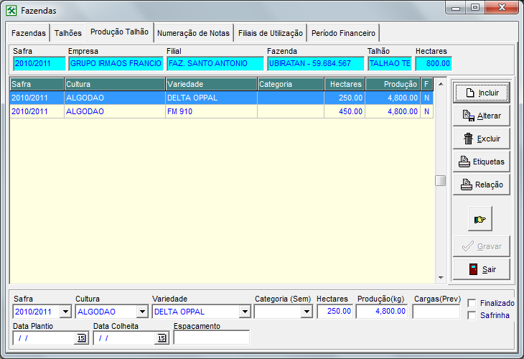
print 05
O sistema fará o rateio no relatório de Extrato de uso sintético.
Veja abaixo:
Consultando o talhão: 999 Talhão Teste; veremos que o relatório fez o rateio da aplicação para os dois talhões, até dividiu a aplicação no grid em duas saídas do produto.
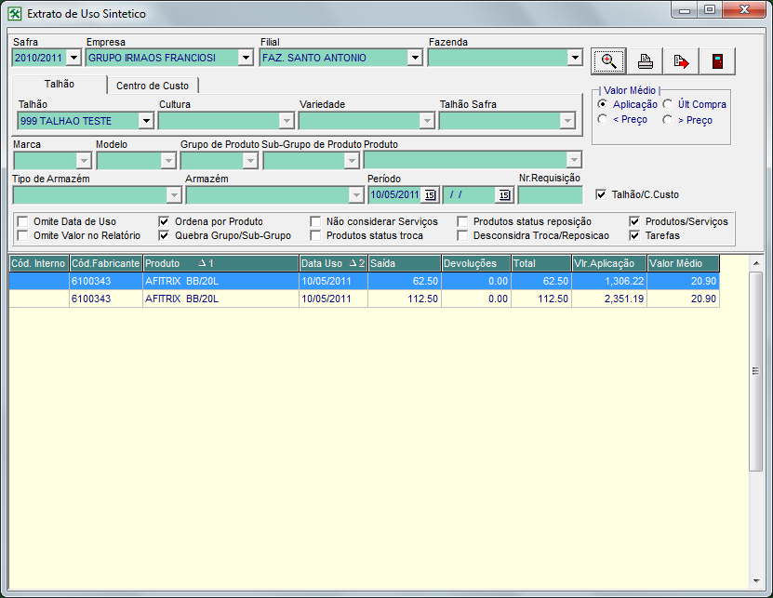

Relatório impresso:
